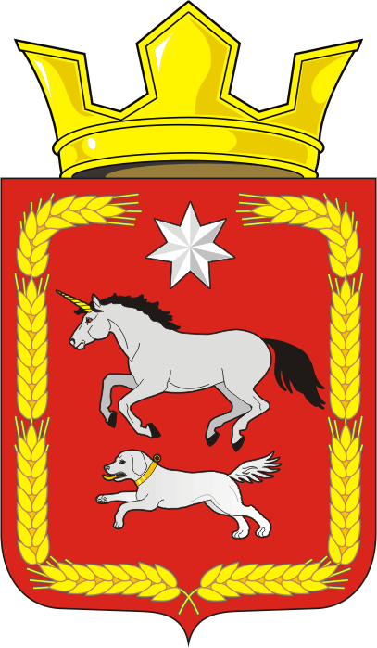

АДМИНИСТРАЦИЯ КАИРОВСКОГО СЕЛЬСОВЕТА
САРАКТАШСКОГО РАЙОНА ОРЕНБУРГСКОЙ ОБЛАСТИ

П О С Т А Н О В Л Е Н И Е
________________________________________________________________

24.06.2019 с. Каировка № 26-п

О внесение изменений и дополнений в постановление №44-п от 29.06.2012 « Об утверждении Положения о порядке применения взысканий, предусмотренных статьями 14.1., 15 и 27 Федерального закона от 02.03.2007 № 25-ФЗ «О муниципальной службе в Российской Федерации», за несоблюдение ограничений и запретов, требований о предотвращении или об урегулировании конфликта интересов и неисполнение обязанностей, установленных в целях противодействия коррупции»

В соответствии с Федеральным законом от 25.12.2008 № 273-ФЗ «О противодействии коррупции», Федеральным законом от 02.03.2007 № 25-ФЗ «О муниципальной службе в Российской Федерации», Законом Оренбургской области от 10.10.2007 № 1611/339-1У-ОЗ «О муниципальной службе в Оренбургской области», рассмотрев экспертное заключение Государственно-правового управления аппарата Правительства и Губернатора Оренбургской области:

1. Внести в постановление администрации Каировского сельсовета №44-п от 29.06.2012 изменения , изложив пункт 2 в следующей редакции:
«2. Настоящее постановление вступает в силу после дня его обнародования и подлежит размещению на официальном сайте администрации Каировского сельсовета.»

2. Внести изменения и дополнения в «Положение о порядке применения взысканий, предусмотренных статьями 14.1., 15 и 27 Федерального закона от 02.032.2007 № 25-ФЗ «О муниципальной службе в Российской Федерации» за несоблюдение ограничений и запретов, требований о предотвращении или об урегулировании конфликта интересов и неисполнение обязанностей, установленных в целях противодействия коррупции», утвержденное постановлением администрации Каировского сельсовета №44-п от 29.06.2012, изменения и дополнения согласно приложения.

3. Настоящее постановление вступает в силу после дня его обнародования и подлежит размещению на официальном сайте администрации Каировского сельсовета.»

4. Контроль за исполнением настоящего постановления оставляю за собой.

Глава муниципального образования О.М.Кажаев

Разослано: | в дело, Государственно-правовому управлению аппарата Правительства и Губернатора Оренбургской области

Приложение
к постановлению администрации Каировского сельсовета
от 24.2019 № 25-п

Изменения и дополнения в «Положение о порядке применения взысканий, предусмотренных статьями 14.1., 15 и 27 Федерального закона от 02.03.2007 № 25-ФЗ «О муниципальной службе в Российской Федерации» за несоблюдение ограничений и запретов, требований о предотвращении или об урегулировании конфликта интересов и неисполнение обязанностей, установленных в целях противодействия коррупции»

1. В пункт 1 после слов «муниципальных служащих» добавить слово «Администрации».
2.Пункт 4 считать пунктом 3, пункт 5 считать пунктом 4, пункт 6 считать пунктом 5, пункт 7 считать пунктом 6, пункт 8 считать пунктом 7, пункт 9 считать пунктом 8, пункт 10 считать пунктом 9.
3. Пункт 7 дополнить подпунктом 2.1. следующего содержания:
«2.1) доклада подразделений кадровой службы соответствующего муниципального органа по профилактике коррупционных и иных правонарушений о совершении коррупционного правонарушения , в котором излагаются фактические обстоятельства его совершения, и письменного объяснения муниципального служащего только с его согласия и при условии признания им факта совершения коррупционного правонарушения ( за исключением применения взыскания в виде увольнения в связи с утратой доверия)».

4. В пункте 9, 10 после слов «Федерального закона» дополнить словами «от 02 марта 2007 года N 25-ФЗ».

